Tutorial Pspice

Per descrivere l’uso di Pspice utilizzeremo il libro del Prof.Gerardi.

Eviterò di descrivere quelle funzionalità che sono già inserite nel precedente Tutorial sulla versione Student.

Figura 5.34 pag.102

Aprire Capture verrà mostrata la finestra Session Log.
Dal menù file New→Project
Selezionare Analog or Mixed-Signal Circuit Wizard
Nel campo Name scrivere il nome del progetto (Ritardo). Non configurare alcuna libreria nel box che appare e cliccare su Fine. Il programma commuta nella pagina dell’editor grafico SCHEMATIC1: PAGE1.
Se si riduce a icona questa pagina al di sotto risultano nascoste Session Log e la pagina con la struttura del progetto (Project manager).
Dal menu Place scegliere Part oppure Shift+P oppure utilizzare l’icona che si trova in genere sulla sinistra: per visualizzare il box Place Part
Nel campo Part scrivere 74HC32, non essendo il componente nella libreria selezionata non verrà trovato. Click su Part Search e nel box Part search→Begin Search.
Nel campo libraries compare 74HC32/74hc.olb, il che significa che il componente è stato individuato nella libreria 74hc.olb.Click per evidenziare su 74HC32/74hc.olb e OK.
La libreria 74hc.olb viene aggiunta a quelle presenti in Place Part. OK e posizionare tre porte con click sinistro, per uscire click destro e End Mode. Di nuovo click sinistro per terminare. Se si evidenzia il componente cliccandovi con il tasto sinistro e successivamente click destro si apre un menu pop-up dal quale potere scegliere una azione. Click sinistro per uscire dal pop-up.
Dalla stessa libreria e con le medesime modalità posizionare le restanti porte e modificarne il riferimento come da figura.
Adesso è la volta di posizionare la resistenza e il condensatore. Supponiamo di non sapere in che libreria si trovano, allora da Place Part scrivere R nel campo Part e quindi Part search e di seguito begin search. Vengono trovate ben 4 librerie che contengono R. Scegliamo Analog.olb e OK. Ancora OK posizioniamo la resistenza e passiamo a C che si trova nella stessa libreria ANALOG.
Posizioniamo anche C, ruotando con ctrl+R. Per Posizionare l’obbligatorio punto di massa Place→ Ground. Scegliere 0/Source e posizionare. Controllare ed eventualmente cambiare i riferimenti e i valori per C ed R.
Passiamo ai collegamenti- Da Place→wire oppure shift+w oppure utilizzare l’icona che si trova in genere sulla sinistra:

Adesso devo posizionare lo stimolo . Il problema è che non so dove si trova e neppure come viene chiamato dal programma. Provo a scrivere dstm nel campo Part e di seguito part search e begin search. Un messaggio mi dice che il componente non viene trovato. Comunque quello che voglio posizionare è un segnale di clock allora scrivo clock preceduto e seguito dal carattere jolly *.La ricerca ha successo in quanto trovo Digclock nella libreria Source.olb.
Naturalmente sapevo già che avrei trovato lo stimolo nella libreria source.olb , è stato un pretesto per informarvi della possibilità di utilizzare il carattere jolly “asterisco” quando si conosce parzialmente il nome del componente.
Nel circuito occorre nominare diversi collegamenti con altrettanti Net Alias, il bottone da utilizzare è il seguente: ,oppure dal menù Place. Nella finestra Place Net Alias nel campo Alias scrivere il nome ed OK, quindi poggiare il riquadro che si ottiene sul filo da nominare.

Dovreste avere raggiunto questo risultato
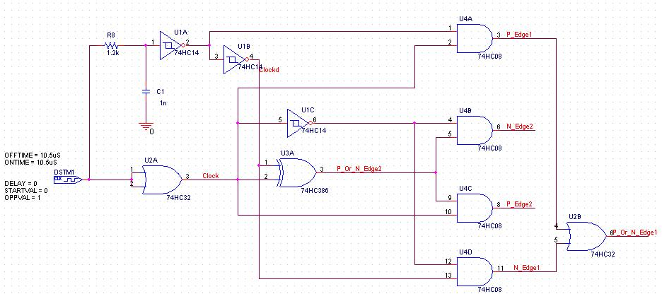

Passiamo alla simulazione in modalità Transient.
Dal menù PSpice→ New Simulation Profile
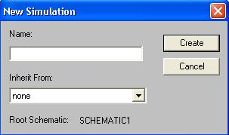

Inserire un nome ad esempio Transient e Create

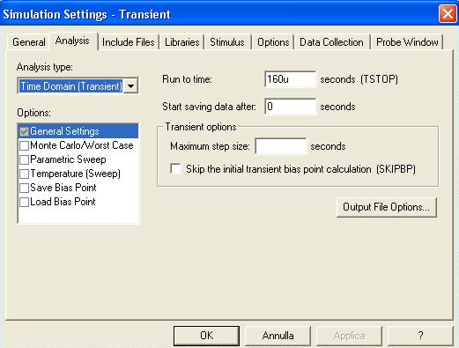
Nel Tab Analysis, scegliere Time Domain e in Run to Time 160u come da fig.5.35, OK.
Da Pspice → Run.
Inserire i marker dove serve.

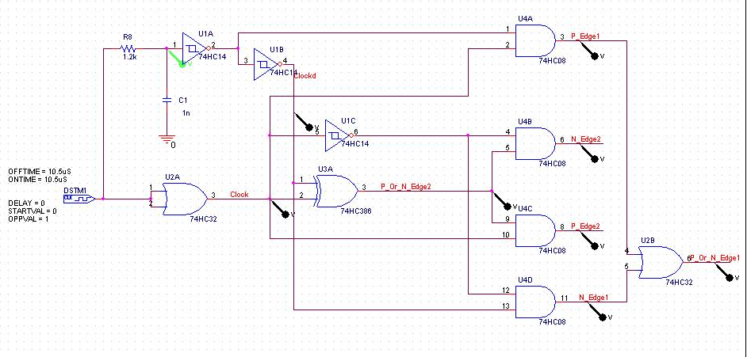

Nella finestra probe aggiungere le tracce da visualizzare come già imparato con la versione Student:

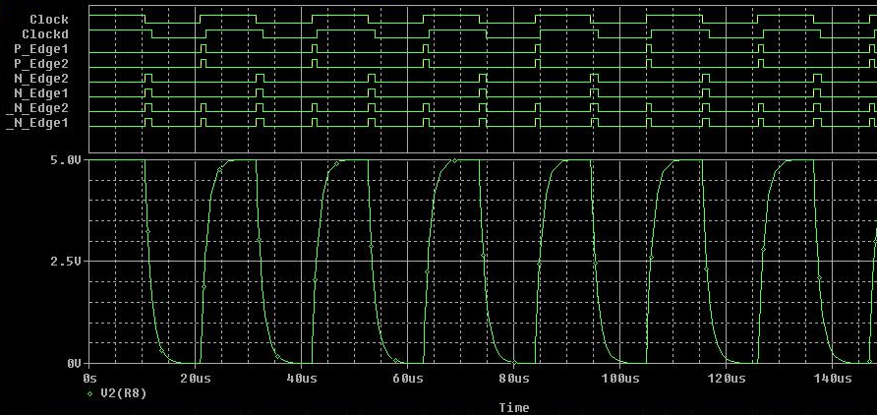

Volendo velocizzare i tempi di elaborazione e limitare i risultati d’uscita ai soli marker del disegno si può utilizzare la già nota funzione At Markers only:
Pspice→Edit Simulation Profile→ Click su Data Collection→ Spuntare At Markers only.

Encoder

Il disegno di figura 6.1 pag. 109 ci da modo di utilizzare il bus e lo stimolo per il pilotaggio di otto bit simultanei.
Per posizionare un bus Place→Bus, oppure Shift+B, oppure .
Tracciare il percorso come se fosse un wire.
In genere, quando si fa una deviazione, il bus viene tracciato con angoli di 90° . Se si vuole fare un percorso con angoli diversi iniziare il tracciamento tenendo il tasto Shift pressato.
Per nominare il bus: Scegliere Net Alias , scrivere nella forma X[m..n] ( sono ammesse anche le forme X[m-n] ; X[m:n]. Posizionare la scritta sul bus.
Per connettere un collegamento a un bus :
Da Place→Bus Entry oppure . Posizionare dove serve, se l’angolazione non è quella voluta si può utilizzare da Edit→Rotate oppure ctrl+R.

A questo punto occorre assegnare un alias ai collegamenti nel rispetto dell’alias assegnato al bus.
Avendo noi assegnato al bus l’alias S[0..7], inseriremo a partire dal primo collegamento l’alias S1
( leggere il testo per capire perché non iniziamo da S0) e lo posizioniamo. Per posizionare gli altri alias andare sul collegamento e fare click. Vedremo che verrà incrementato automaticamente il numero al successivo (S2).

Risultato:

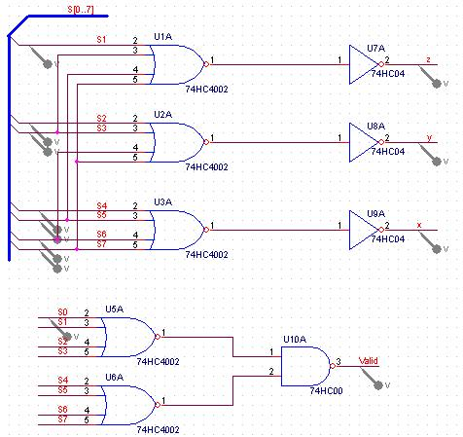

Adesso posizioniamo lo stimolo scegliendo dalla libreria SourceStm → DigStim8.
Per configurare lo stimolo lo evidenziamo e dal menù Edit→Pspice Stimulus.

